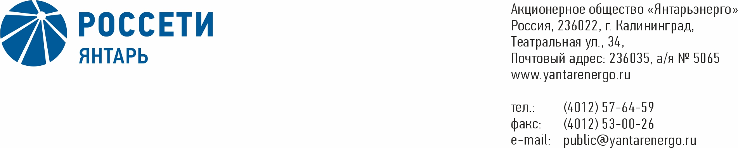

**ПРОТОКОЛ**

**Заседания Совета директоров**

**22.06.2020 № 1**

**Калининград**

Заседание Совета директоров проводится в форме заочного голосования.

Председательствующий – Председатель Совета директоров – Маковский И.В.

Корпоративный секретарь – Кремков В. В.

Члены Совета директоров, проголосовавшие заочно (предоставившие письменное мнение): Маковский И. В., Бычко М.А., Колесников М.А, Павлов А.И., Парамонова Н.В., Чевкин Д.А., Юткин К.А.

Число членов Совета директоров, проголосовавших заочно (предоставивших письменное мнение), составляет 7 из 7 избранных.

Кворум для проведения заседания Совета директоров составляет не менее половины от числа избранных членов Совета директоров Общества (пункт 15.12 статьи 15 Устава АО «Янтарьэнерго»). Кворум для проведения заседания Совета директоров имеется.

**Повестка дня:**

1. Об избрании Председателя Совета директоров Общества.

**ВОПРОС № 1**: Об избрании Председателя Совета директоров Общества.

**Вопрос, поставленный на голосование:** Избрать Председателем Совета директоров Общества Маковского Игоря Владимировича - Генерального директора ПАО «МРСК Центра».

**Итоги голосования по данному вопросу:**

|  |  |  |  |
| --- | --- | --- | --- |
| **Ф.И.О.**  **члена Совета директоров** | **Варианты голосования** | | |
|  | “За” | “Против” | “Воздержался” |
| Маковский Игорь Владимирович | «ЗА» | - | - |
| Бычко Михаил Александрович | «ЗА» | - | - |
| Колесников Михаил Александрович | «ЗА» | - | - |
| Павлов Алексей Игоревич | «ЗА» | - | - |
| Парамонова Наталья Владимировна | «ЗА» | - | - |
| Чевкин Дмитрий Александрович | «ЗА» | - | - |
| Юткин Кирилл Александрович | «ЗА» | - | - |

**Решение принято.**

**Принятое решение по вопросу № 1 повестки дня:** Избрать Председателем Совета директоров Общества Маковского Игоря Владимировича - Генерального директора ПАО «МРСК Центра».

Дата составления протокола 25 июня 2020 года.

Председатель

Совета директоров И.В. Маковский

Корпоративный секретарь В. В. Кремков